Приложение 1
Методические рекомендации для населения по профилактике вирусного гепатита С

Что такое гепатит С?
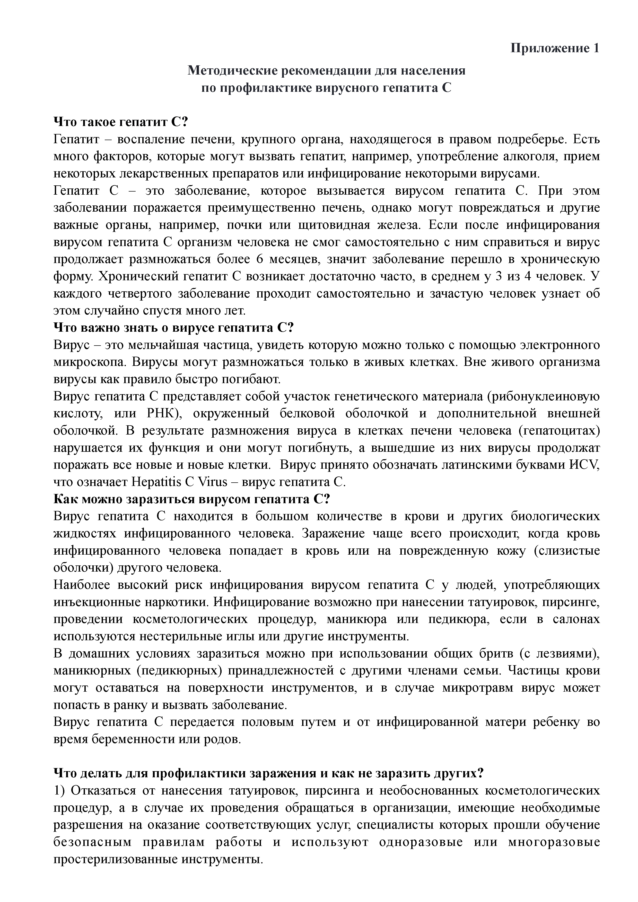
Гепатит - воспаление печени, крупного органа, находящегося в правом подреберье. Есть много факторов, которые могут вызвать гепатит, например, употребление алкоголя, прием некоторых лекарственных препаратов или инфицирование некоторыми вирусами.
Гепатит С - это заболевание, которое вызывается вирусом гепатита С. При этом заболевании поражается преимущественно печень, однако могут повреждаться и другие важные органы, например, почки или щитовидная железа. Если после инфицирования вирусом гепатита С организм человека не смог самостоятельно с ним справиться и вирус продолжает размножаться более 6 месяцев, значит заболевание перешло в хроническую форму. Хронический гепатит С возникает достаточно часто, в среднем у 3 из 4 человек. У каждого четвертого заболевание проходит самостоятельно и зачастую человек узнает об этом случайно спустя много лет.

Что важно знать о вирусе гепатита С?
Вирус - это мельчайшая частица, увидеть которую можно только с помощью электронного микроскопа. Вирусы могут размножаться только в живых клетках. Вне живого организма вирусы как правило быстро погибают.
Вирус гепатита С представляет собой участок генетического материала (рибонуклеиновую кислоту, или РНК), окруженный белковой оболочкой и дополнительной внешней оболочкой. В результате размножения вируса в клетках печени человека (гепатоцитах) нарушается их функция и они могут погибнуть, а вышедшие из них вирусы продолжат поражать все новые и новые клетки. Вирус принято обозначать латинскими буквами ИСУ, что означает Hepatitis С Virus - вирус гепатита С.

Как можно заразиться вирусом гепатита С?
Вирус гепатита С находится в большом количестве в крови и других биологических жидкостях инфицированного человека. Заражение чаще всего происходит, когда кровь инфицированного человека попадает в кровь или на поврежденную кожу (слизистые оболочки) другого человека.
Наиболее высокий риск инфицирования вирусом гепатита С у людей, употребляющих инъекционные наркотики. Инфицирование возможно при нанесении татуировок, пирсинге, проведении косметологических процедур, маникюра или педикюра, если в салонах используются нестерильные иглы или другие инструменты.
В домашних условиях заразиться можно при использовании общих бритв (с лезвиями), маникюрных (педикюрных) принадлежностей с другими членами семьи. Частицы крови могут оставаться на поверхности инструментов, и в случае микротравм вирус может попасть в ранку и вызвать заболевание.
Вирус гепатита С передается половым путем и от инфицированной матери ребенку во время беременности или родов.

Что делать для профилактики заражения и как не заразить других?
- Отказаться от нанесения татуировок, пирсинга и необоснованных косметологических процедур, а в случае их проведения обращаться в организации, имеющие необходимые разрешения на оказание соответствующих услуг, специалисты которых прошли обучение безопасным правилам работы и используют одноразовые или многоразовые простерилизованные инструменты.

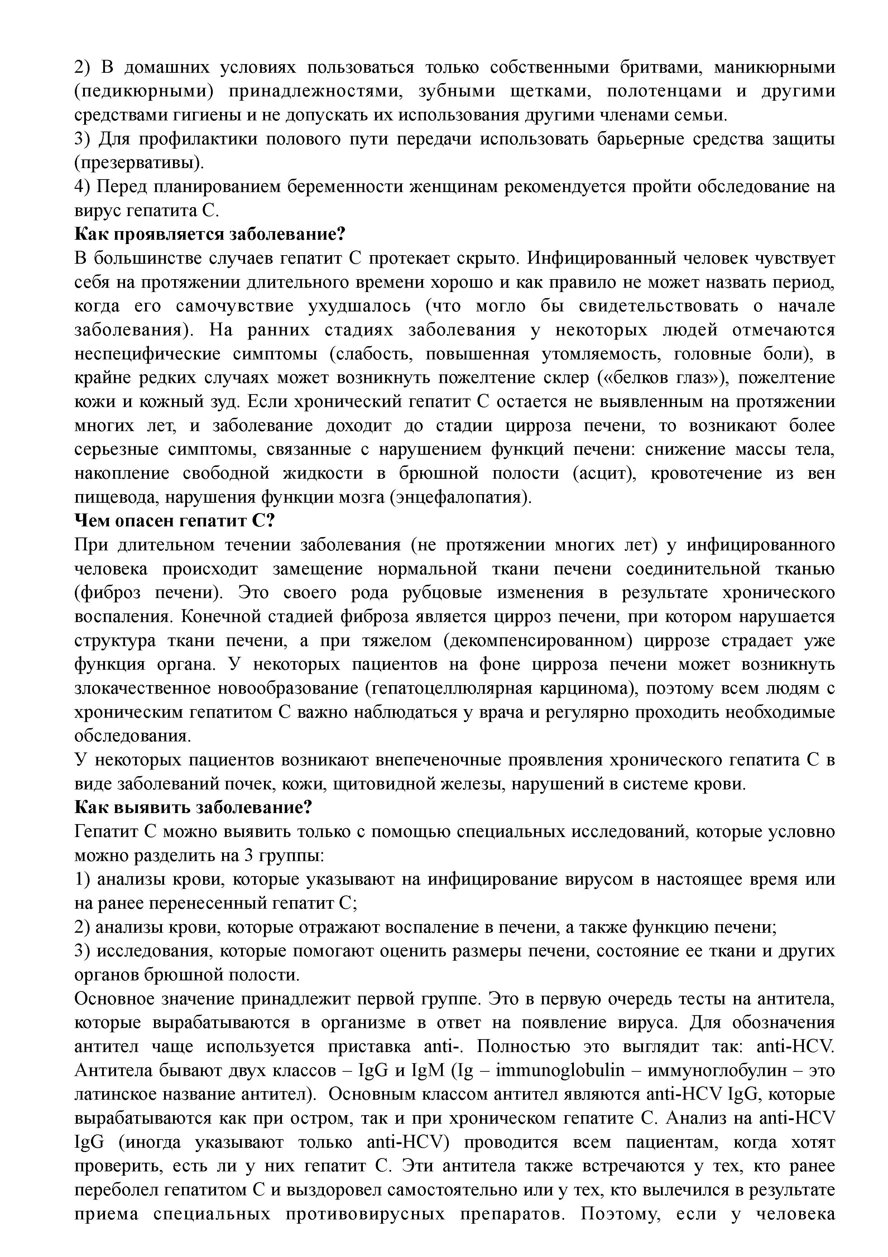
- В домашних условиях пользоваться только собственными бритвами, маникюрными (педикюрными) принадлежностями, зубными щетками, полотенцами и другими средствами гигиены и не допускать их использования другими членами семьи.
- Для профилактики полового пути передачи использовать барьерные средства защиты (презервативы).
- Перед планированием беременности женщинам рекомендуется пройти обследование на вирус гепатита С.

Как проявляется заболевание?
В большинстве случаев гепатит С протекает скрыто. Инфицированный человек чувствует себя на протяжении длительного времени хорошо и как правило не может назвать период, когда его самочувствие ухудшалось (что могло бы свидетельствовать о начале заболевания). На ранних стадиях заболевания у некоторых людей отмечаются неспецифические симптомы (слабость, повышенная утомляемость, головные боли), в крайне редких случаях может возникнуть пожелтение склер («белков глаз»), пожелтение кожи и кожный зуд. Если хронический гепатит С остается не выявленным на протяжении многих лет, и заболевание доходит до стадии цирроза печени, то возникают более серьезные симптомы, связанные с нарушением функций печени: снижение массы тела, накопление свободной жидкости в брюшной полости (асцит), кровотечение из вен пищевода, нарушения функции мозга (энцефалопатия).

Чем опасен гепатит С?
При длительном течении заболевания (не протяжении многих лет) у инфицированного человека происходит замещение нормальной ткани печени соединительной тканью (фиброз печени). Это своего рода рубцовые изменения в результате хронического воспаления. Конечной стадией фиброза является цирроз печени, при котором нарушается структура ткани печени, а при тяжелом (декомпенсированном) циррозе страдает уже функция органа. У некоторых пациентов на фоне цирроза печени может возникнуть злокачественное новообразование (гепатоцеллюлярная карцинома), поэтому всем людям с хроническим гепатитом С важно наблюдаться у врача и регулярно проходить необходимые обследования.
У некоторых пациентов возникают внепеченочные проявления хронического гепатита С в виде заболеваний почек, кожи, щитовидной железы, нарушений в системе крови.

Как выявить заболевание?
Гепатит С можно выявить только с помощью специальных исследований, которые условно можно разделить на 3 группы:
- анализы крови, которые указывают на инфицирование вирусом в настоящее время или на ранее перенесенный гепатит С;
- анализы крови, которые отражают воспаление в печени, а также функцию печени;
- исследования, которые помогают оценить размеры печени, состояние ее ткани и других органов брюшной полости.
Основное значение принадлежит первой группе. Это в первую очередь тесты на антитела, которые вырабатываются в организме в ответ на появление вируса. Для обозначения антител чаще используется приставка anti-. Полностью это выглядит так: anti-HCV. Антитела бывают двух классов - IgG и IgM (Ig - immunoglobulin - иммуноглобулин - это латинское название антител). Основным классом антител являются аnti-HCV IgG, которые вырабатываются как при остром, так и при хроническом гепатите С. Анализ на аnti-HCV IgG (иногда указывают только аnti-HCV) проводится всем пациентам, когда хотят проверить, есть ли у них гепатит С. Эти антитела также встречаются у тех, кто ранее переболел гепатитом С и выздоровел самостоятельно или у тех, кто вылечился в результате приема специальных противовирусных препаратов. Поэтому, если у человека

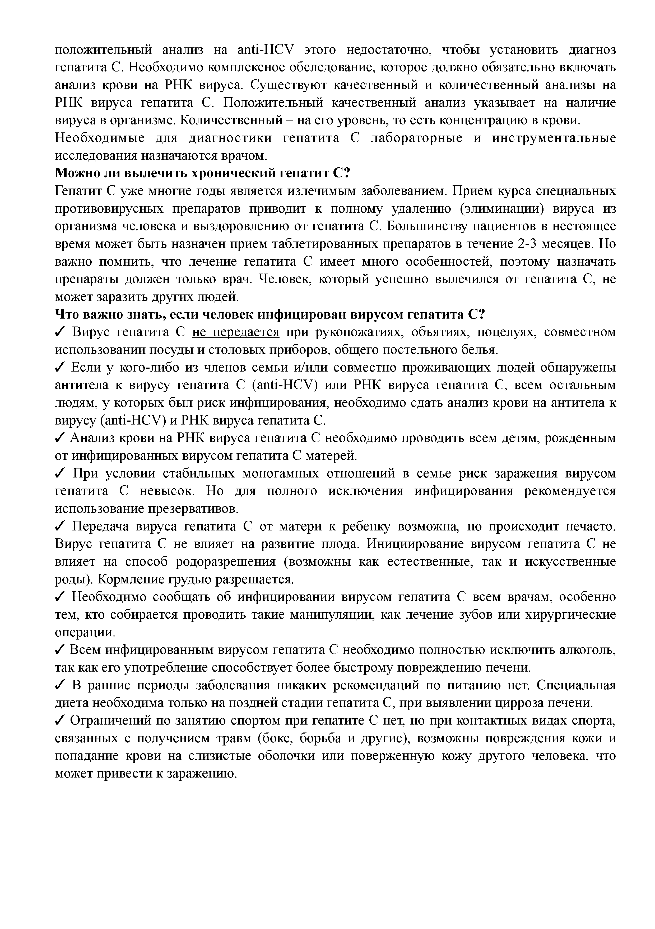
положительный анализ на anti-HCV этого недостаточно, чтобы установить диагноз гепатита С. Необходимо комплексное обследование, которое должно обязательно включать анализ крови на РНК вируса. Существуют качественный и количественный анализы на РНК вируса гепатита С. Положительный качественный анализ указывает на наличие вируса в организме. Количественный - на его уровень, то есть концентрацию в крови.
Необходимые для диагностики гепатита С лабораторные и инструментальные исследования назначаются врачом.

Можно ли вылечить хронический гепатит С?
Гепатит С уже многие годы является излечимым заболеванием. Прием курса специальных противовирусных препаратов приводит к полному удалению (элиминации) вируса из организма человека и выздоровлению от гепатита С. Большинству пациентов в нестоящее время может быть назначен прием таблетированных препаратов в течение 2-3 месяцев. Но важно помнить, что лечение гепатита С имеет много особенностей, поэтому назначать препараты должен только врач. Человек, который успешно вылечился от гепатита С, не может заразить других людей.

Что важно знать, если человек инфицирован вирусом гепатита С?
- Вирус гепатита С не передается при рукопожатиях, объятиях, поцелуях, совместном использовании посуды и столовых приборов, общего постельного белья.
- Если у кого-либо из членов семьи и/или совместно проживающих людей обнаружены антитела к вирусу гепатита С (апй-HCV) или РНК вируса гепатита С, всем остальным людям, у которых был риск инфицирования, необходимо сдать анализ крови на антитела к вирусу (anti-HCV) и РНК вируса гепатита С.
- Анализ крови на РНК вируса гепатита С необходимо проводить всем детям, рожденным от инфицированных вирусом гепатита С матерей.
- При условии стабильных моногамных отношений в семье риск заражения вирусом гепатита С невысок. Но для полного исключения инфицирования рекомендуется использование презервативов.
- Передача вируса гепатита С от матери к ребенку возможна, но происходит нечасто. Вирус гепатита С не влияет на развитие плода. Инициирование вирусом гепатита С не влияет на способ родоразрешения (возможны как естественные, так и искусственные роды). Кормление грудью разрешается.
- Необходимо сообщать об инфицировании вирусом гепатита С всем врачам, особенно тем, кто собирается проводить такие манипуляции, как лечение зубов или хирургические операции.
- Всем инфицированным вирусом гепатита С необходимо полностью исключить алкоголь, так как его употребление способствует более быстрому повреждению печени.
- В ранние периоды заболевания никаких рекомендаций по питанию нет. Специальная диета необходима только на поздней стадии гепатита С, при выявлении цирроза печени.
- Ограничений по занятию спортом при гепатите С нет, но при контактных видах спорта, связанных с получением травм (бокс, борьба и другие), возможны повреждения кожи и попадание крови на слизистые оболочки или поверженную кожу другого человека, что может привести к заражению.

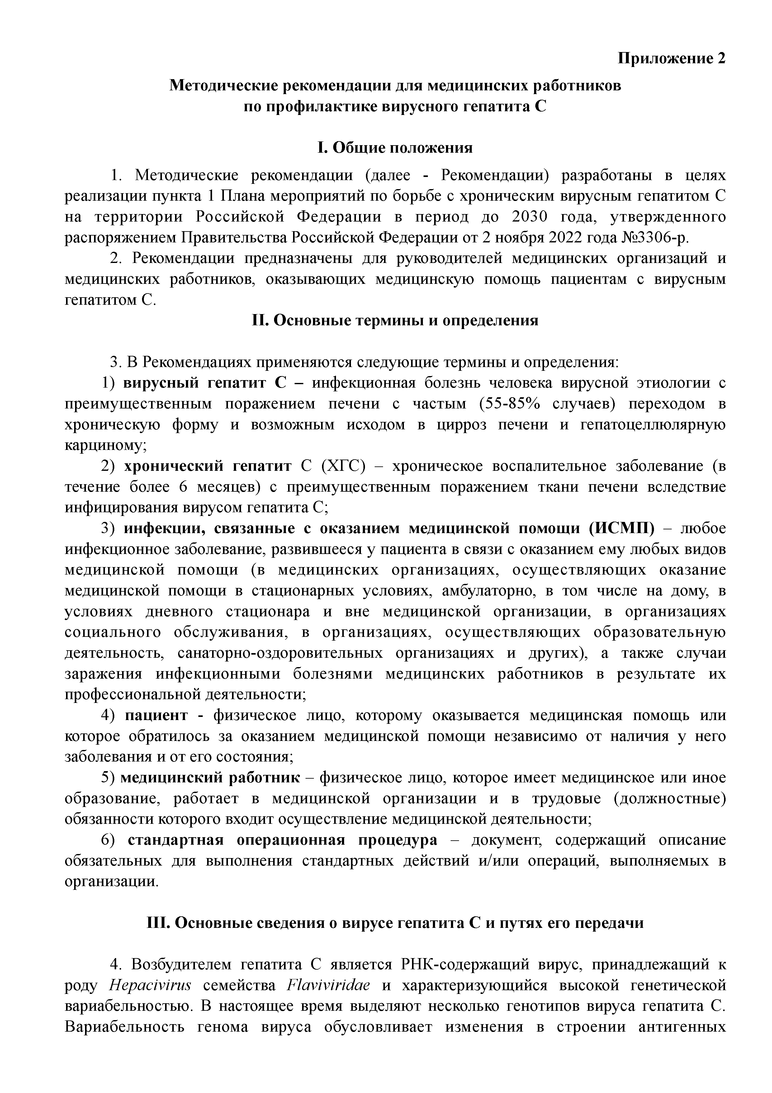
Приложение 2
Методические рекомендации для медицинских работников по профилактике вирусного гепатита С

Общие положения
- Методические рекомендации (далее - Рекомендации) разработаны в целях реализации пункта 1 Плана мероприятий по борьбе с хроническим вирусным гепатитом С на территории Российской Федерации в период до 2030 года, утвержденного распоряжением Правительства Российской Федерации от 2 ноября 2022 года №3306-р.
- Рекомендации предназначены для руководителей медицинских организаций и медицинских работников, оказывающих медицинскую помощь пациентам с вирусным гепатитом С.

Основные термины и определения

- В Рекомендациях применяются следующие термины и определения:
- вирусный гепатит C - инфекционная болезнь человека вирусной этиологии с преимущественным поражением печени с частым (55-85% случаев) переходом в хроническую форму и возможным исходом в цирроз печени и гепатоцеллюлярную карциному;
- хронический гепатит С (ХГС) - хроническое воспалительное заболевание (в течение более 6 месяцев) с преимущественным поражением ткани печени вследствие инфицирования вирусом гепатита С;
- инфекции, связанные с оказанием медицинской помощи (ИСМП) - любое инфекционное заболевание, развившееся у пациента в связи с оказанием ему любых видов медицинской помощи (в медицинских организациях, осуществляющих оказание медицинской помощи в стационарных условиях, амбулаторно, в том числе на дому, в условиях дневного стационара и вне медицинской организации, в организациях социального обслуживания, в организациях, осуществляющих образовательную деятельность, санаторно-оздоровительных организациях и других), а также случаи заражения инфекционными болезнями медицинских работников в результате их профессиональной деятельности;
- пациент - физическое лицо, которому оказывается медицинская помощь или которое обратилось за оказанием медицинской помощи независимо от наличия у него заболевания и от его состояния;
- медицинский работник - физическое лицо, которое имеет медицинское или иное образование, работает в медицинской организации и в трудовые (должностные) обязанности которого входит осуществление медицинской деятельности;
- стандартная операционная процедура - документ, содержащий описание обязательных для выполнения стандартных действий и/или операций, выполняемых в организации.

Основные сведения о вирусе гепатита С и путях его передачи

- Возбудителем гепатита С является РНК-содержащий вирус, принадлежащий к роду Hepacivirus семейства Flaviviridae и характеризующийся высокой генетической вариабельностью. В настоящее время выделяют несколько генотипов вируса гепатита C. Вариабельность генома вируса обусловливает изменения в строении антигенных

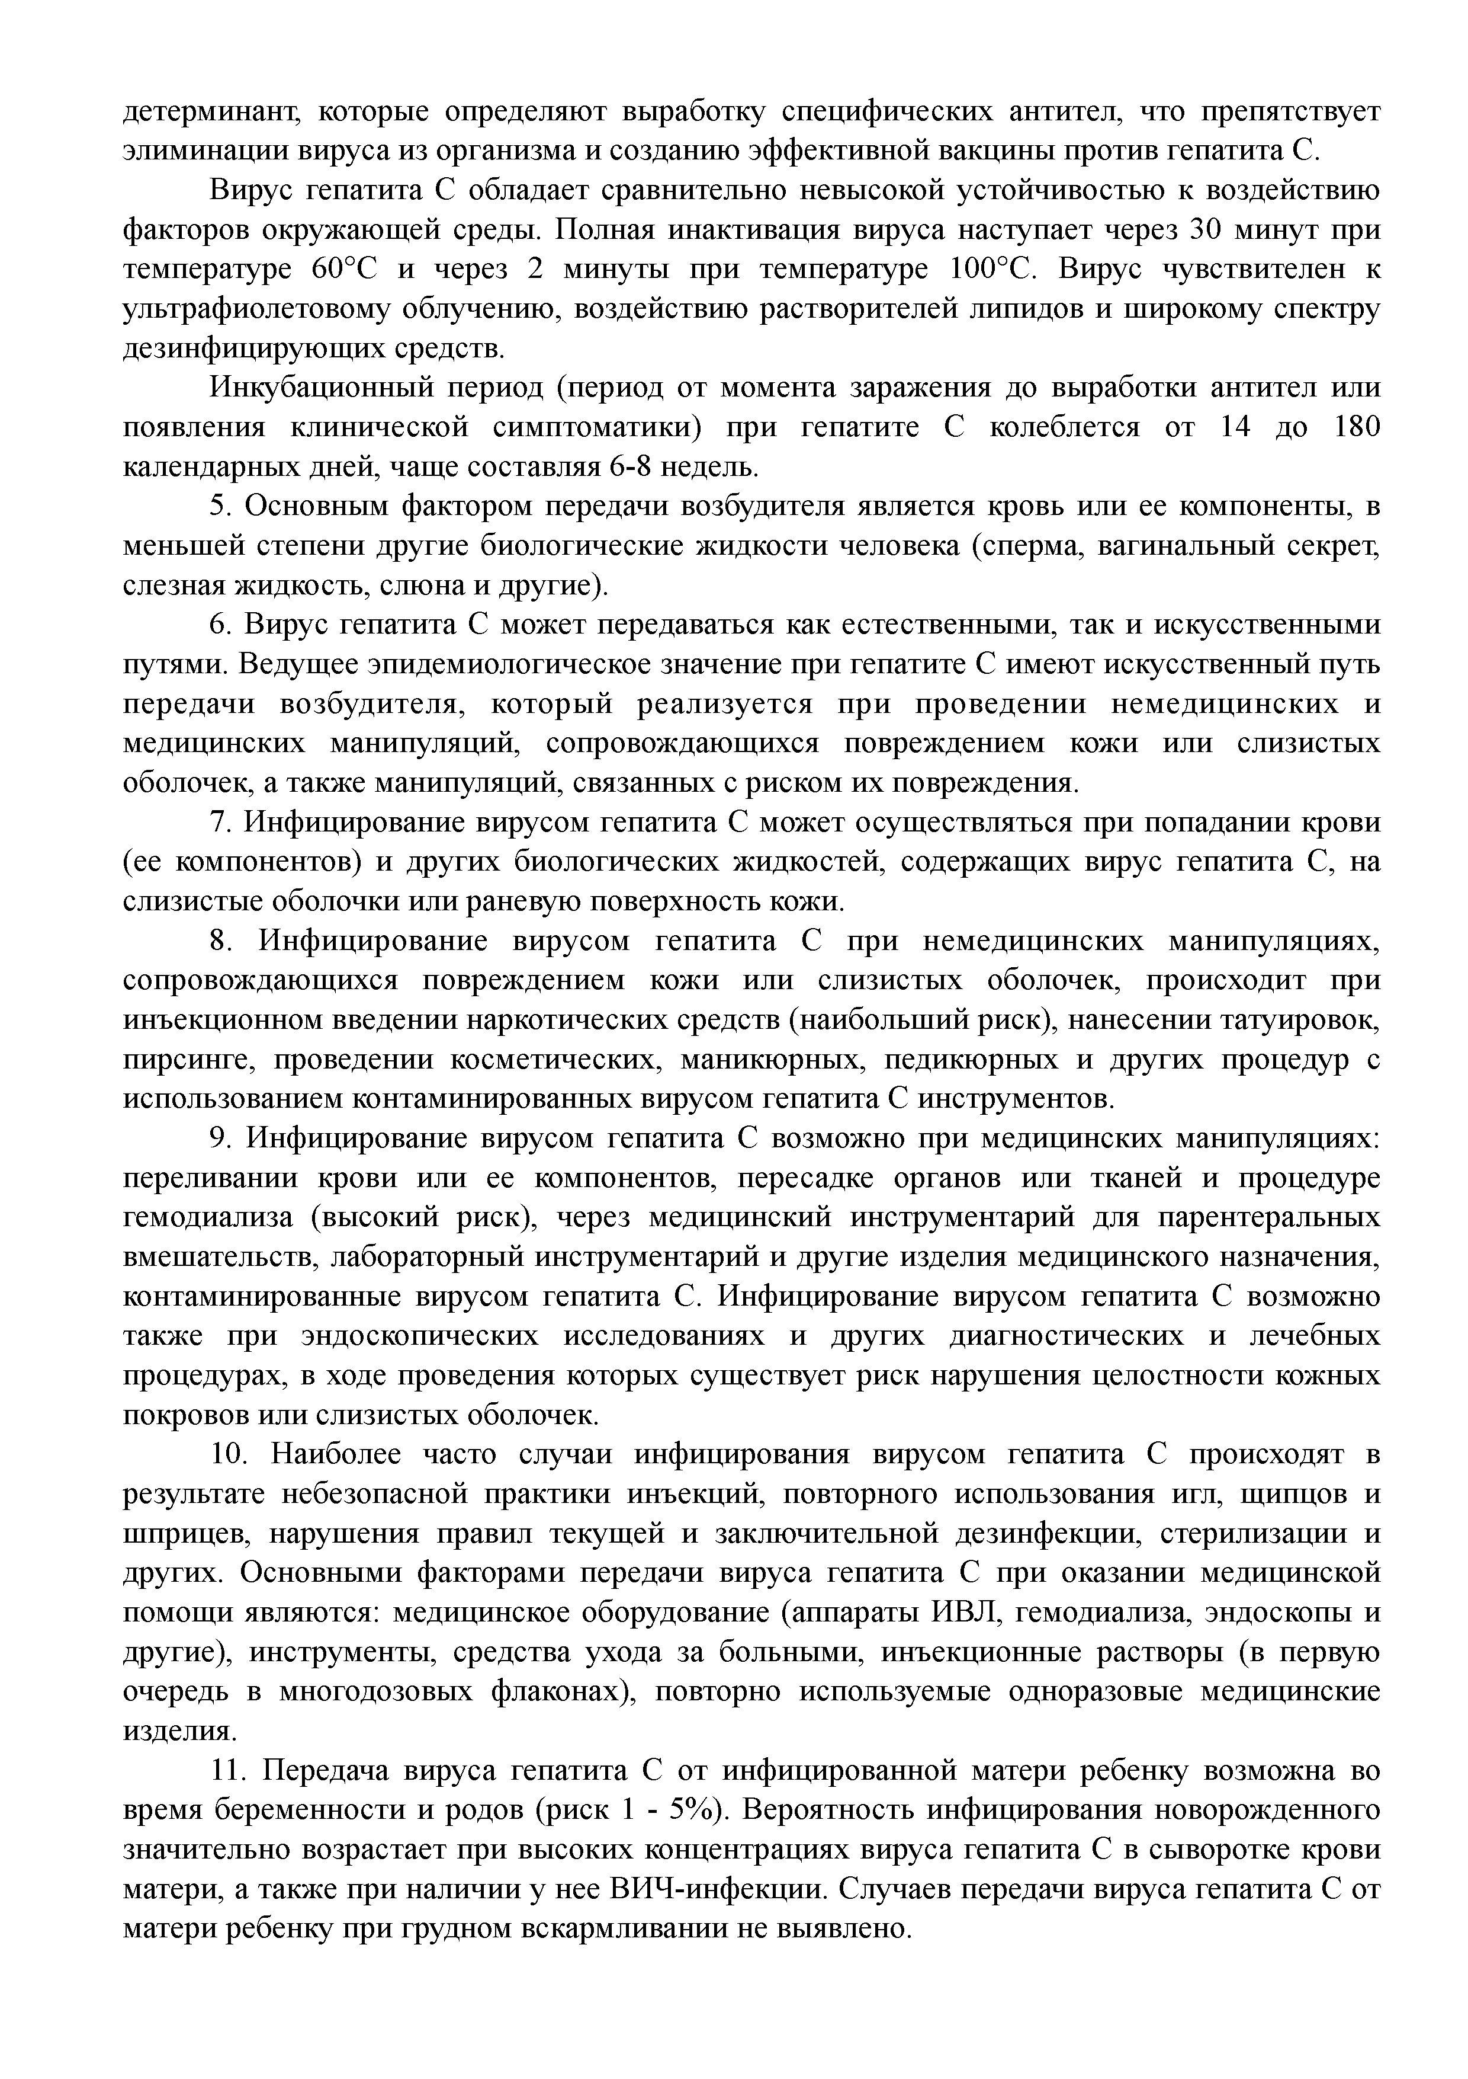
детерминант, которые определяют выработку специфических антител, что препятствует элиминации вируса из организма и созданию эффективной вакцины против гепатита С.
Вирус гепатита С обладает сравнительно невысокой устойчивостью к воздействию факторов окружающей среды. Полная инактивация вируса наступает через 30 минут при температуре 60°С и через 2 минуты при температуре 100°С. Вирус чувствителен к ультрафиолетовому облучению, воздействию растворителей липидов и широкому спектру дезинфицирующих средств.
Инкубационный период (период от момента заражения до выработки антител или появления клинической симптоматики) при гепатите С колеблется от 14 до 180 календарных дней, чаще составляя 6-8 недель.
- Основным фактором передачи возбудителя является кровь или ее компоненты, в меньшей степени другие биологические жидкости человека (сперма, вагинальный секрет, слезная жидкость, слюна и другие).
- Вирус гепатита С может передаваться как естественными, так и искусственными путями. Ведущее эпидемиологическое значение при гепатите С имеют искусственный путь передачи возбудителя, который реализуется при проведении немедицинских и медицинских манипуляций, сопровождающихся повреждением кожи или слизистых оболочек, а также манипуляций, связанных с риском их повреждения.
- Инфицирование вирусом гепатита C может осуществляться при попадании крови (ее компонентов) и других биологических жидкостей, содержащих вирус гепатита C, на слизистые оболочки или раневую поверхность кожи.
- Инфицирование вирусом гепатита C при немедицинских манипуляциях, сопровождающихся повреждением кожи или слизистых оболочек, происходит при инъекционном введении наркотических средств (наибольший риск), нанесении татуировок, пирсинге, проведении косметических, маникюрных, педикюрных и других процедур с использованием контаминированных вирусом гепатита C инструментов.
- Инфицирование вирусом гепатита C возможно при медицинских манипуляциях: переливании крови или ее компонентов, пересадке органов или тканей и процедуре гемодиализа (высокий риск), через медицинский инструментарий для парентеральных вмешательств, лабораторный инструментарий и другие изделия медицинского назначения, контаминированные вирусом гепатита C. Инфицирование вирусом гепатита C возможно также при эндоскопических исследованиях и других диагностических и лечебных процедурах, в ходе проведения которых существует риск нарушения целостности кожных покровов или слизистых оболочек.
- Наиболее часто случаи инфицирования вирусом гепатита С происходят в результате небезопасной практики инъекций, повторного использования игл, щипцов и шприцев, нарушения правил текущей и заключительной дезинфекции, стерилизации и других. Основными факторами передачи вируса гепатита С при оказании медицинской помощи являются: медицинское оборудование (аппараты ИВЛ, гемодиализа, эндоскопы и другие), инструменты, средства ухода за больными, инъекционные растворы (в первую очередь в многодозовых флаконах), повторно используемые одноразовые медицинские изделия.
- Передача вируса гепатита C от инфицированной матери ребенку возможна во время беременности и родов (риск 1 - 5%). Вероятность инфицирования новорожденного значительно возрастает при высоких концентрациях вируса гепатита C в сыворотке крови матери, а также при наличии у нее ВИЧ-инфекции. Случаев передачи вируса гепатита C от матери ребенку при грудном вскармливании не выявлено.

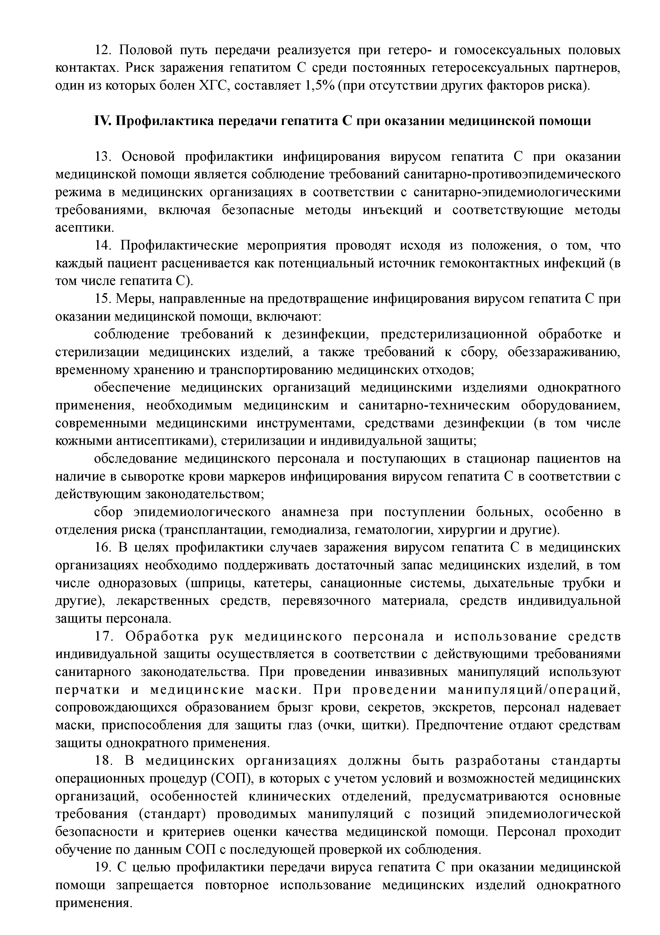
- Половой путь передачи реализуется при гетеро- и гомосексуальных половых контактах. Риск заражения гепатитом C среди постоянных гетеросексуальных партнеров, один из которых болен ХГС, составляет 1,5% (при отсутствии других факторов риска).

Профилактика передачи гепатита С при оказании медицинской помощи

- Основой профилактики инфицирования вирусом гепатита С при оказании медицинской помощи является соблюдение требований санитарно-противоэпидемического режима в медицинских организациях в соответствии с санитарно-эпидемиологическими требованиями, включая безопасные методы инъекций и соответствующие методы асептики.
- Профилактические мероприятия проводят исходя из положения, о том, что каждый пациент расценивается как потенциальный источник гемоконтактных инфекций (в том числе гепатита С).
- Меры, направленные на предотвращение инфицирования вирусом гепатита С при оказании медицинской помощи, включают:
соблюдение требований к дезинфекции, предстерилизационной обработке и стерилизации медицинских изделий, а также требований к сбору, обеззараживанию, временному хранению и транспортированию медицинских отходов;
обеспечение медицинских организаций медицинскими изделиями однократного применения, необходимым медицинским и санитарно-техническим оборудованием, современными медицинскими инструментами, средствами дезинфекции (в том числе кожными антисептиками), стерилизации и индивидуальной защиты;
обследование медицинского персонала и поступающих в стационар пациентов на наличие в сыворотке крови маркеров инфицирования вирусом гепатита С в соответствии с действующим законодательством;
сбор эпидемиологического анамнеза при поступлении больных, особенно в отделения риска (трансплантации, гемодиализа, гематологии, хирургии и другие).
- В целях профилактики случаев заражения вирусом гепатита С в медицинских организациях необходимо поддерживать достаточный запас медицинских изделий, в том числе одноразовых (шприцы, катетеры, санационные системы, дыхательные трубки и другие), лекарственных средств, перевязочного материала, средств индивидуальной защиты персонала.
- Обработка рук медицинского персонала и использование средств индивидуальной защиты осуществляется в соответствии с действующими требованиями санитарного законодательства. При проведении инвазивных манипуляций используют перчатки и медицинские маски. При проведении м анипуляций/операций, сопровождающихся образованием брызг крови, секретов, экскретов, персонал надевает маски, приспособления для защиты глаз (очки, щитки). Предпочтение отдают средствам защиты однократного применения.
- В медицинских организациях должны быть разработаны стандарты операционных процедур (СОП), в которых с учетом условий и возможностей медицинских организаций, особенностей клинических отделений, предусматриваются основные требования (стандарт) проводимых манипуляций с позиций эпидемиологической безопасности и критериев оценки качества медицинской помощи. Персонал проходит обучение по данным СОП с последующей проверкой их соблюдения.
- С целью профилактики передачи вируса гепатита С при оказании медицинской помощи запрещается повторное использование медицинских изделий однократного применения.

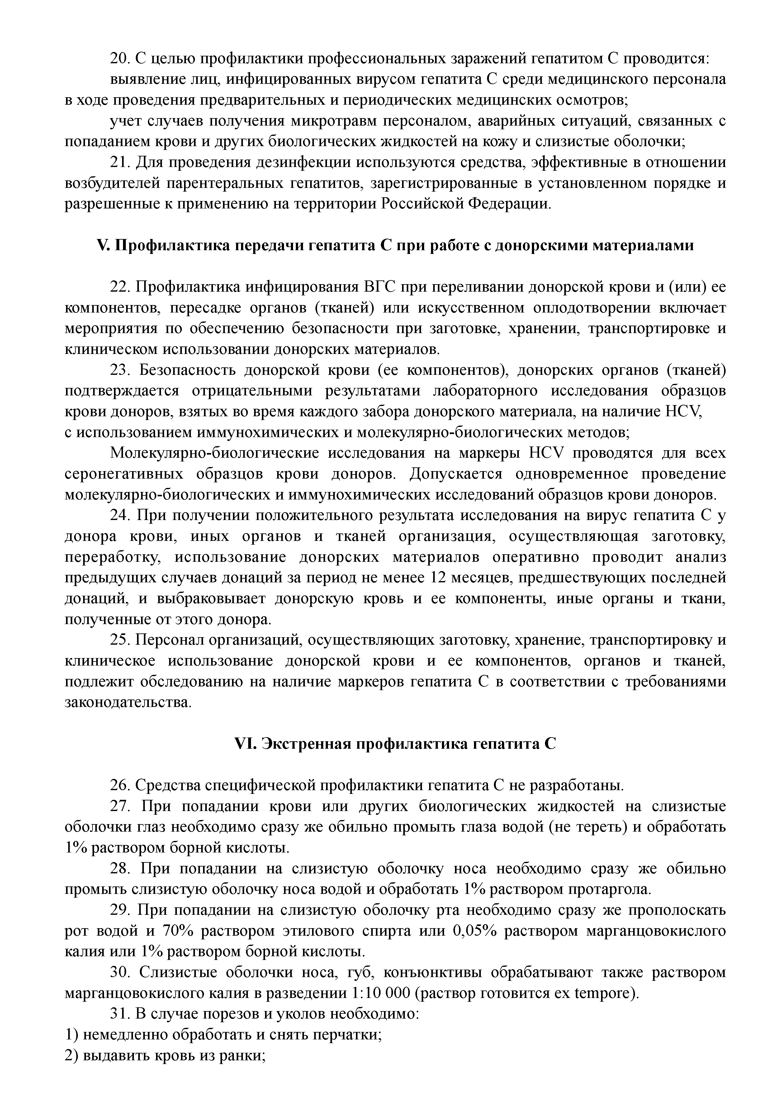
- С целью профилактики профессиональных заражений гепатитом С проводится: выявление лиц, инфицированных вирусом гепатита С среди медицинского персонала
в ходе проведения предварительных и периодических медицинских осмотров;
учет случаев получения микротравм персоналом, аварийных ситуаций, связанных с попаданием крови и других биологических жидкостей на кожу и слизистые оболочки;
- Для проведения дезинфекции используются средства, эффективные в отношении возбудителей парентеральных гепатитов, зарегистрированные в установленном порядке и разрешенные к применению на территории Российской Федерации.

Профилактика передачи гепатита С при работе с донорскими материалами

- Профилактика инфицирования ВГС при переливании донорской крови и (или) ее компонентов, пересадке органов (тканей) или искусственном оплодотворении включает мероприятия по обеспечению безопасности при заготовке, хранении, транспортировке и клиническом использовании донорских материалов.
- Безопасность донорской крови (ее компонентов), донорских органов (тканей) подтверждается отрицательными результатами лабораторного исследования образцов крови доноров, взятых во время каждого забора донорского материала, на наличие HCV,
с использованием иммунохимических и молекулярно-биологических методов;
Молекулярно-биологические исследования на маркеры HCV проводятся для всех серонегативных образцов крови доноров. Допускается одновременное проведение молекулярно-биологических и иммунохимических исследований образцов крови доноров.
- При получении положительного результата исследования на вирус гепатита С у донора крови, иных органов и тканей организация, осуществляющая заготовку, переработку, использование донорских материалов оперативно проводит анализ предыдущих случаев донаций за период не менее 12 месяцев, предшествующих последней донаций, и выбраковывает донорскую кровь и ее компоненты, иные органы и ткани, полученные от этого донора.
- Персонал организаций, осуществляющих заготовку, хранение, транспортировку и клиническое использование донорской крови и ее компонентов, органов и тканей, подлежит обследованию на наличие маркеров гепатита С в соответствии с требованиями законодательства.

Экстренная профилактика гепатита С

- Средства специфической профилактики гепатита С не разработаны.
- При попадании крови или других биологических жидкостей на слизистые оболочки глаз необходимо сразу же обильно промыть глаза водой (не тереть) и обработать 1% раствором борной кислоты.
- При попадании на слизистую оболочку носа необходимо сразу же обильно промыть слизистую оболочку носа водой и обработать 1% раствором протаргола.
- При попадании на слизистую оболочку рта необходимо сразу же прополоскать рот водой и 70% раствором этилового спирта или 0,05% раствором марганцовокислого калия или 1% раствором борной кислоты.
- Слизистые оболочки носа, губ, конъюнктивы обрабатывают также раствором марганцовокислого калия в разведении 1:10 000 (раствор готовится ex tempore).
- В случае порезов и уколов необходимо:
- немедленно обработать и снять перчатки;
- выдавить кровь из ранки;

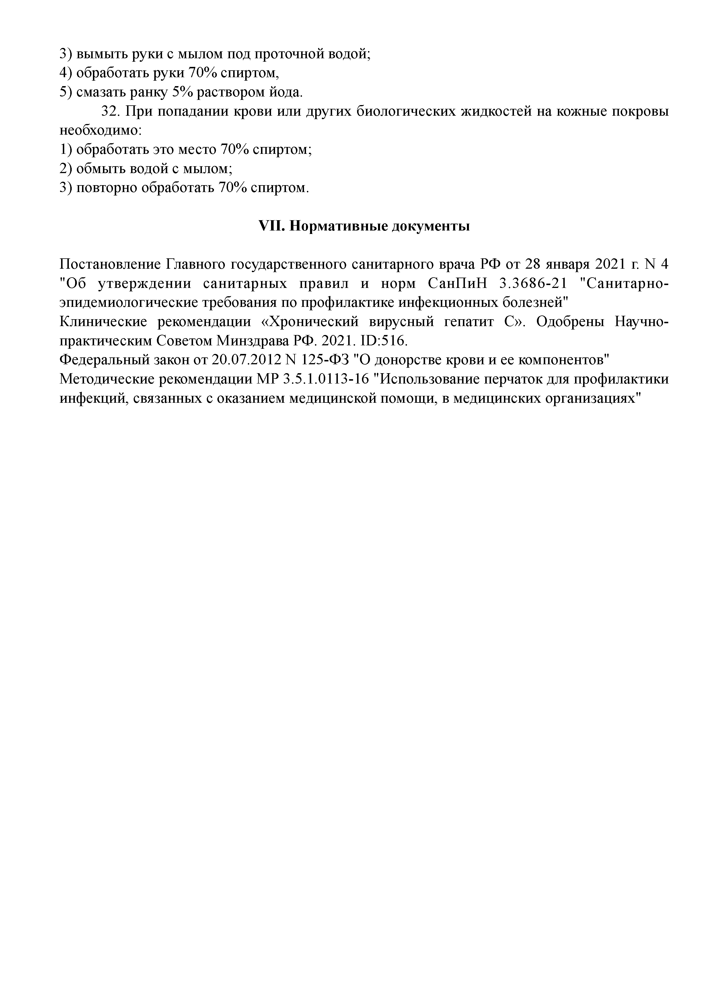
- вымыть руки с мылом под проточной водой;
- обработать руки 70% спиртом,
- смазать ранку 5% раствором йода.
- При попадании крови или других биологических жидкостей на кожные покровы необходимо:
- обработать это место 70% спиртом;
- обмыть водой с мылом;
- повторно обработать 70% спиртом.

Нормативные документы

Постановление Главного государственного санитарного врача РФ от 28 января 2021 г. N 4 "Об утверждении санитарных правил и норм СанПиН 3.3686-21 "Санитарно­ эпидемиологические требования по профилактике инфекционных болезней"
Клинические рекомендации «Хронический вирусный гепатит С». Одобрены Научно­ практическим Советом Минздрава РФ. 2021. ID:516.
Федеральный закон от 20.07.2012 N 125-ФЗ "О донорстве крови и ее компонентов" Методические рекомендации МР 3.5.1.0113-16 "Использование перчаток для профилактики инфекций, связанных с оказанием медицинской помощи, в медицинских организациях"

